Volume 20. Quadruped Electrical Architecture

Chapter 01. Introduction to Quadruped Electrical Systems

01.01. Evolution From AMR to Quadruped
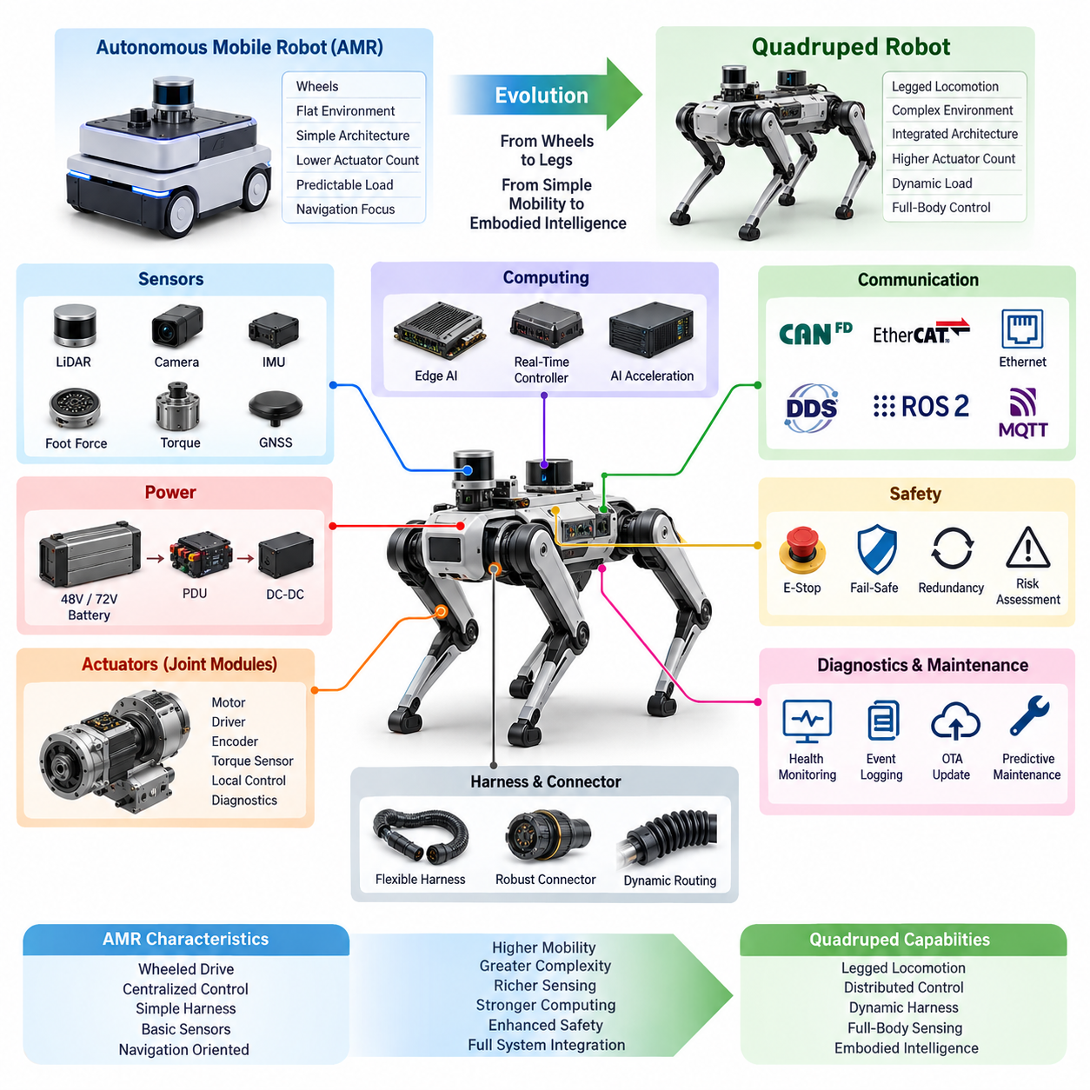
자율이동로봇(Autonomous Mobile Robot, AMR)에서 사족보행 로봇(Quadruped Robot)으로의 진화는 기계적 이동 방식뿐만 아니라 전기 시스템 아키텍처(Electrical System Architecture)에서도 근본적인 전환을 의미한다. 기존 AMR은 주로 평탄하고 구조화된 환경에서 운용되도록 설계되며, 바퀴를 이용하여 효율적이고 예측 가능한 이동을 수행한다. 따라서 전기 아키텍처는 구동 모터, 배터리 전원, 내비게이션 센서, 중앙 제어 시스템에 집중할 수 있다. 반면 사족보행 로봇은 여러 개의 관절형 다리, 분산 액추에이터, 고속 피드백, 동적 차체 움직임을 동시에 제어해야 하므로 훨씬 더 통합된 전기 아키텍처가 필요하다.
AMR은 일반적으로 소수의 구동 휠과 조향 메커니즘을 통해 차체와 이동 시스템을 연결한다. 이러한 구조에서는 주요 전기 부품이 상대적으로 고정된 차체 내부에 위치하기 때문에 전원 분배, 모터 제어, 배선, 센싱을 비교적 단순하게 구성할 수 있다. 그러나 사족보행 로봇에서는 각각의 다리가 하나의 능동형 전기기계 서브시스템이 된다. 엉덩이 관절, 상부 다리, 무릎 관절, 하부 다리, 발 구조에는 여러 액추에이터와 피드백 장치가 필요하며, 케이블은 지속적인 움직임을 견뎌야 한다. 따라서 전기 설계는 정적인 차량 아키텍처에서 매우 동적인 분산 시스템으로 전환된다.
가장 중요한 아키텍처 변화는 액추에이터 수와 제어 대역폭의 증가이다. 바퀴형 AMR은 비교적 적은 수의 구동 모터를 사용하여 이동을 제어할 수 있지만, 사족보행 로봇은 자세, 균형, 보행을 유지하기 위해 여러 관절을 지속적으로 제어해야 한다. 각각의 액추에이터에는 모터 전원, 위치 피드백, 토크 정보, 로컬 제어, 진단, 통신 기능이 필요할 수 있다. 이에 따라 관절 모듈과 다리 수준의 서브시스템이 상위 제어기와 상호작용하는 분산 제어 아키텍처(Distributed Control Architecture)가 필요하며, 모든 액추에이터 제어를 하나의 중앙 제어 구조에만 의존하기는 어려워진다.
전원 아키텍처(Power Architecture) 역시 플랫폼이 사족보행 방식으로 발전하면서 더욱 높은 요구사항을 갖게 된다. AMR은 피크 기계 부하가 비교적 예측 가능하기 때문에 상대적으로 단순한 배터리 및 전원 분배 시스템을 사용할 수 있다. 반면 사족보행 로봇은 서기, 걷기, 등반, 점프, 외란으로부터의 회복과 같은 동작에서 매우 빠르게 변화하는 부하를 경험한다. 따라서 전원 아키텍처는 높은 순간 전류, 효율적인 전압 변환, 보호된 전원 분배, 적절한 배터리 통합을 지원해야 한다. 48 V 또는 72 V 기반의 아키텍처는 동일한 전력에서 필요한 전류를 낮추면서 전원을 분배할 수 있는 실용적인 기반이 될 수 있다.
하네스 아키텍처(Harness Architecture) 역시 기계적 아키텍처의 변화와 함께 달라진다. AMR에서는 대부분의 하네스를 보호된 차체 내부나 상대적으로 움직임이 적은 영역에 배치할 수 있다. 반면 사족보행 로봇의 하네스는 관절과 움직이는 다리 구조를 통과해야 하므로 반복적인 굽힘, 비틀림, 진동, 기계적 접촉에 장기간 노출될 수 있다. 따라서 트렁크 하네스(Trunk Harness), 유연 다리 하네스(Flexible Leg Harness), 동적 케이블 라우팅(Dynamic Cable Routing), 적절한 커넥터, 환경 보호, 정비성을 고려한 설계가 필요하다. 로봇이 실외 또는 가혹한 산업 환경에서 운용되는 경우에는 IP67 또는 IP68 수준의 보호도 중요해질 수 있다.
센서 아키텍처(Sensor Architecture) 역시 기본적인 내비게이션에서 전신 상태 추정(Full-Body State Estimation)으로 확장된다. AMR은 주로 LiDAR, 카메라, 휠 오도메트리(Wheel Odometry), IMU, 필요한 경우 GNSS에 의존할 수 있다. 사족보행 로봇은 이러한 환경 센서와 함께 로봇 내부의 물리적 상태도 감지해야 한다. 관절 엔코더(Joint Encoder), 토크 센서(Torque Sensor), 발 힘 센싱(Foot Force Sensing), IMU 측정값은 로봇의 움직임과 지면과의 상호작용을 파악하는 데 중요하다. 이러한 데이터는 안정적인 보행을 지원하기에 충분한 시간적 일관성을 갖도록 동기화되고 처리되어야 하므로 센서 아키텍처는 컴퓨팅 및 통신 아키텍처와 밀접하게 연결된다.
컴퓨팅 아키텍처(Computing Architecture)는 결과적으로 내비게이션 중심의 처리에서 실시간 체화 제어(Real-Time Embodied Control) 중심으로 발전한다. AMR은 인지, 위치 추정, 경로 계획, 플릿 통신을 수행하는 임베디드 컴퓨터를 사용하고, 전용 모터 컨트롤러가 구동을 담당하는 구조를 사용할 수 있다. 사족보행 로봇은 여러 액추에이터를 동시에 조정할 수 있는 실시간 제어 계층과 함께, 환경 인식, 보행 계획, AI 추론을 수행하는 상위 수준의 컴퓨팅 플랫폼이 필요하다. 따라서 Jetson 계열 엣지 컴퓨팅(Edge Computing), 실시간 제어기(Real-Time Controller), AI 가속(AI Acceleration), PTP 기반 시간 동기화(PTP-Based Time Synchronization), 적절한 컴퓨팅 이중화(Compute Redundancy)가 전체 아키텍처의 중요한 요소가 될 수 있다.
통신 요구사항 역시 시스템 복잡성이 증가함에 따라 높아진다. 비교적 단순한 AMR은 차량 수준 제어를 위해 CAN 또는 CAN FD를 사용하고, 고대역폭 센싱과 외부 연결을 위해 Ethernet을 사용하는 구조를 많이 적용할 수 있다. 사족보행 로봇은 분산 액추에이터 통신을 위해 CAN FD 또는 EtherCAT, 센서와 컴퓨팅 시스템을 위해 Gigabit Ethernet, 상위 로봇 소프트웨어 통합을 위해 DDS/ROS 2를 사용할 수 있다. 특히 시간 동기화(Time Synchronization)는 중요하다. 액추에이터 명령, 엔코더 피드백, IMU 측정값, 발 힘 데이터, 인지 데이터가 일관된 시간 기준 안에서 해석되어야 하기 때문이다.
안전 아키텍처(Safety Architecture) 역시 로봇이 스스로 동적으로 균형을 유지해야 하기 때문에 발전해야 한다. AMR은 일반적으로 구동 전원을 제거하면 정지할 수 있지만, 실제 요구사항은 운용 환경과 적용 분야에 따라 달라진다. 사족보행 로봇은 움직임, 안정적인 기립, 비상 정지, 고장 복구 사이에서 제어된 상태 전환을 수행해야 할 수 있다. 따라서 비상정지(Emergency Stop), 페일세이프(Fail-Safe) 및 페일오퍼레이셔널(Fail-Operational) 전략, 이중화(Redundancy), 위험 평가(Risk Assessment), 현장 안전 검증(Field Safety Validation)이 전기 아키텍처의 일부가 되어야 한다.
사족보행 방식으로의 발전은 진단 및 유지보수의 역할도 변화시킨다. 상대적으로 적은 수의 단순한 구동 부품을 사용하는 AMR의 경우 배터리 상태, 모터 고장, 통신 오류, 센서 고장, 시스템 수준의 상태를 중심으로 진단할 수 있다. 반면 사족보행 로봇은 액추에이터, 엔코더, 토크 센서, 통신 링크, 전원 공급 장치, 유연 하네스 등 훨씬 많은 고장 가능 지점을 갖는다. 따라서 지속적인 상태 모니터링(Health Monitoring), 이벤트 로깅(Event Logging), 원격 진단(Remote Diagnostics), CAN 기반 진단(CAN Diagnostics), OTA 업데이트(OTA Update), 예지 정비(Predictive Maintenance)가 시스템 복잡성을 관리하고 운용 가용성을 유지하기 위해 필요해질 수 있다.
가장 높은 수준에서 보면 AMR에서 사족보행 로봇으로의 전환은 단순히 바퀴가 다리로 바뀌는 것이 아니다. 이는 상대적으로 정적인 이동 플랫폼에서 전원, 구동, 센싱, 컴퓨팅, 통신, 안전, AI가 하나의 통합된 시스템으로 동작해야 하는 분산 전기기계 시스템으로의 아키텍처 전환이다. 따라서 이후의 아키텍처는 시스템 수준 설계에서 시작하여 전원 및 액추에이터 모듈, 다리 전기 설계, 하네스와 센서, 컴퓨팅과 통신, 안전, 진단, 그리고 최종적으로 AI와 Physical AI 통합으로 자연스럽게 확장된다. 이러한 발전 과정은 점점 더 복잡한 환경에서 신뢰성 있게 운용될 수 있는 사족보행 플랫폼을 개발하기 위한 기반을 제공한다.

01.02. Quadruped System Architecture
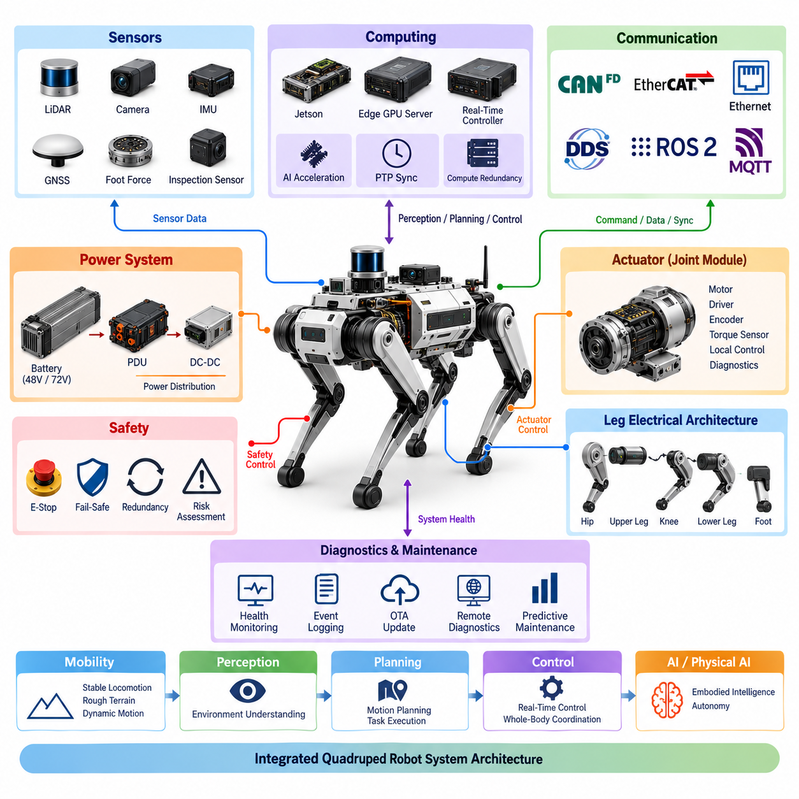
사족보행 로봇 시스템 아키텍처(Quadruped Robot System Architecture)는 이동성, 전원, 구동, 센싱, 컴퓨팅, 통신, 안전, 진단, 인공지능이 서로 연결된 계층으로 동작하는 통합 전기기계 시스템(Electromechanical System)으로 구성된다. 단순한 이동 플랫폼과 달리 사족보행 로봇은 차체 수준의 기능과 4개의 독립적으로 관절화된 다리를 지속적으로 연결하고 조정해야 한다. 따라서 시스템 아키텍처는 중앙 차체, 분산형 다리 및 관절 모듈, 센서, 컴퓨팅 자원, 통신 네트워크, 전원 분배, 안전 메커니즘 사이의 명확한 관계를 정의한다.
시스템 수준에서 중앙 차체(Central Body)는 에너지 저장, 전원 분배, 컴퓨팅, 통신, 주요 인지 센서를 통합하는 핵심 통합 영역으로 기능한다. 4개의 다리는 이 아키텍처를 분산형 전기기계 영역으로 확장하며, 각각의 다리는 엉덩이 관절(Hip), 상부 다리(Upper Leg), 무릎(Knee), 하부 다리(Lower Leg), 발(Foot) 구조와 관련된 여러 기능 모듈을 포함한다. 이러한 구조를 통해 로봇은 물리적 메커니즘에 보다 가까운 위치에 제어 및 전기 기능을 분산시키면서도, 상위 수준의 시스템 제어기를 통해 전체 동작을 조정할 수 있다.
따라서 이 아키텍처는 시스템 수준 제어와 분산형 구동 사이를 연결하는 계층 구조로 이해할 수 있다. 상위 수준의 컴퓨팅은 내비게이션(Navigation), 인지(Perception), 모션 계획(Motion Planning), AI 관련 기능을 결정하고, 실시간 제어 기능은 이러한 결정을 조정된 액추에이터 명령으로 변환한다. 관절 모듈(Joint Module)은 로컬 모터 제어와 피드백을 제공하여 시스템이 위치(Position), 속도(Velocity), 토크(Torque) 및 기타 액추에이터 상태를 관리할 수 있도록 한다. 이러한 고수준 지능과 실시간 제어의 분리는 안정적인 보행을 유지하면서 더욱 정교한 Physical AI 기능을 지원하는 데 필수적이다.
전원 아키텍처(Power Architecture)는 사족보행 시스템의 또 다른 핵심 계층을 형성한다. 배터리는 기본 에너지원으로 사용되며, 전원 분배 및 변환 단계는 컴퓨팅, 센서, 통신 장치 및 분산형 액추에이터에 적절한 전력을 공급한다. 시스템 구조는 48 V 및 72 V 아키텍처를 모두 지원하며, 이는 전력 밀도(Power Density), 전류 수준(Current Level), 액추에이터 성능에 대한 서로 다른 요구사항을 반영한다. 배터리 통합, 핫스왑 배터리(Hot-Swap Battery), 전원 분배 장치(Power Distribution Unit, PDU), 비상 전원 차단(Emergency Power Cutoff) 기능은 서로 연계하여 고려해야 한다. 전원의 가용성이 이동성, 안전성, 정비성, 운용 지속시간에 직접적인 영향을 미치기 때문이다.
액추에이터 계층(Actuator Layer)은 전기 에너지를 제어된 기계적 움직임으로 변환한다. 사족보행 로봇은 4개의 다리에 분산된 여러 관절 모듈을 필요로 하며, 각 모듈에는 BLDC 또는 PMSM 모터, 모터 드라이버(Motor Driver), 엔코더 인터페이스(Encoder Interface), 토크 센싱(Torque Sensing), 로컬 제어(Local Control), 진단(Diagnostics) 기능이 통합될 수 있다. 이러한 모듈형 구조는 모든 저수준 제어 기능을 하나의 중앙 제어기로 되돌려 보내야 하는 필요성을 줄인다. 대신 전기 및 제어 지능을 액추에이터 가까이에 분산시키면서 시스템 수준의 아키텍처가 모든 관절의 동작을 조정하여 안정적이고 동기화된 다리 움직임을 생성하도록 한다.
다리 전기 아키텍처(Leg Electrical Architecture)는 이러한 관절 모듈을 하나의 완전한 기능성 다리로 연결한다. 엉덩이, 상부 다리, 무릎, 하부 다리, 발 영역은 각각 서로 다른 기계적 움직임과 전기적 제약조건을 가지므로, 다리 전체에 적절한 전원 및 신호 라우팅이 필요하다. 아키텍처는 지속적인 움직임을 수용하면서도 안정적인 전기 연결과 피드백을 유지해야 한다. 따라서 다리 통합(Leg Integration)은 단순히 중앙 하네스의 연장으로 취급할 수 없으며, 구동, 센싱, 통신, 기계적 움직임을 연결하는 동적 전기 서브시스템(Dynamic Electrical Subsystem)으로 설계되어야 한다.
센싱(Sensing)은 로봇에 내부 상태 정보와 외부 환경 정보를 모두 제공한다. 아키텍처에는 IMU 통합(IMU Integration), 발 힘 센싱(Foot Force Sensing), LiDAR, 카메라, GNSS 및 응용 분야별 검사 센서(Inspection Sensor)가 포함된다. 내부 센서는 차체 움직임, 접촉 상태, 액추에이터 상태에 대한 정보를 제공하고, 외부 센서는 인지와 위치 추정(Localization)을 지원한다. 이러한 여러 정보원을 결합하기 위해서는 측정 데이터 사이의 의미 있는 시간 관계를 유지할 수 있는 아키텍처가 필요하다. 따라서 센싱은 컴퓨팅 및 통신과 밀접하게 연결되며, 특히 로봇이 동적 보행이나 Physical AI 작업을 수행할 때 더욱 중요해진다.
컴퓨팅(Computing)은 하나의 프로세서에 모든 기능을 집중하기보다는 서로 보완하는 기능 영역으로 구성된다. 아키텍처에는 Jetson 기반 컴퓨팅(Jetson-Based Computing), Edge GPU Server, 실시간 제어기(Real-Time Controller), AI 가속(AI Acceleration), PTP 시간 동기화(PTP Time Synchronization), 컴퓨트 이중화(Compute Redundancy)가 포함된다. 상위 수준의 컴퓨팅은 인지, 계획, AI 추론을 지원하고, 실시간 제어는 시간 민감도가 높은 액추에이터 기능을 처리할 수 있다. 이러한 분리는 계산량이 많은 AI 작업과 결정론적 제어 요구사항을 함께 처리할 수 있도록 하며, 더욱 높은 수준의 체화 지능(Embodied Intelligence)을 사족보행 플랫폼에 통합하기 위한 기반을 제공한다.
통신 아키텍처(Communication Architecture)는 이러한 분산 기능들을 연결하는 인프라를 제공한다. CAN FD와 EtherCAT은 액추에이터 및 실시간 장치 통신을 지원할 수 있으며, Gigabit Ethernet은 센서와 컴퓨팅 자원 사이의 고대역폭 연결을 제공한다. DDS와 ROS 2는 로봇 애플리케이션을 위한 소프트웨어 중심 통신 프레임워크를 제공하며, MQTT는 적절한 외부 또는 플릿 수준 통신 기능을 지원할 수 있다. 시간 동기화(Time Synchronization)는 명시적인 아키텍처 고려사항으로 다루어진다. 분산된 센싱, 제어, 컴퓨팅 기능이 조정된 시스템 동작을 수행하려면 일관된 시간 기준을 공유해야 하기 때문이다.
안전(Safety)은 하나의 단일 부품에 격리된 기능이 아니라 전체 아키텍처에 걸쳐 통합된다. 위험 평가(Risk Assessment)는 시스템 수준의 안전 요구사항을 정의하고, 비상정지(Emergency Stop) 메커니즘은 위험 상황에 대한 제어된 대응을 제공한다. 페일오퍼레이셔널(Fail-Operational) 및 페일세이프(Fail-Safe) 개념은 서로 다른 고장 조건에서 시스템이 어떻게 동작해야 하는지를 정의하며, 지속적인 운용 또는 제어된 복구가 필요한 경우에는 이중화(Redundancy)를 적용할 수 있다. 이후 현장 안전 검증(Field Safety Validation)을 통해 실제 운용 조건에서 구현된 아키텍처가 적절하게 동작하는지를 확인한다. 이를 통해 전기 아키텍처, 제어 아키텍처, 실제 로봇의 안전성 사이에 직접적인 관계가 형성된다.
전체 아키텍처에는 지속적인 진단과 수명주기 관리도 필요하다. 시스템 상태 모니터링(System Health Monitoring), CAN 진단(CAN Diagnostics), 이벤트 로깅(Event Logging), OTA 업데이트(OTA Update), 원격 진단(Remote Diagnostics), 예지 정비(Predictive Maintenance)는 고장을 감지하고, 시스템 동작을 기록하며, 소프트웨어를 유지보수하고, 장기간 운용을 지원하는 수단을 제공한다. 이러한 기능은 물리적인 전기 시스템을 소프트웨어 수명주기와 운용 관리에 연결한다. 액추에이터, 센서, 통신 링크, 컴퓨팅 자원의 수가 증가할수록 진단은 선택적인 유지보수 기능이 아니라 필수적인 아키텍처 계층이 된다.
궁극적으로 사족보행 시스템 아키텍처(Quadruped System Architecture)는 에너지와 물리적 구동에서 시작하여 센싱, 실시간 제어, 통신, 컴퓨팅, 안전, 진단, Physical AI까지 확장되는 통합 계층 구조이다. 이 수준에서 정의된 아키텍처는 이후 전원 시스템, 관절 모듈, 다리, 하네스, 센서, 컴퓨팅 플랫폼, 통신 네트워크, 안전 메커니즘의 세부 전기 설계를 위한 기반을 제공한다. 또한 이 구조는 기반 전기 시스템을 근본적으로 재설계하지 않고도 상위 수준의 AI, 체화 지능(Embodied Intelligence), 시험 및 검증, 향후 사족보행 로봇 응용 분야를 통합할 수 있는 인터페이스를 제공한다.

01.03. Use Cases and Missions
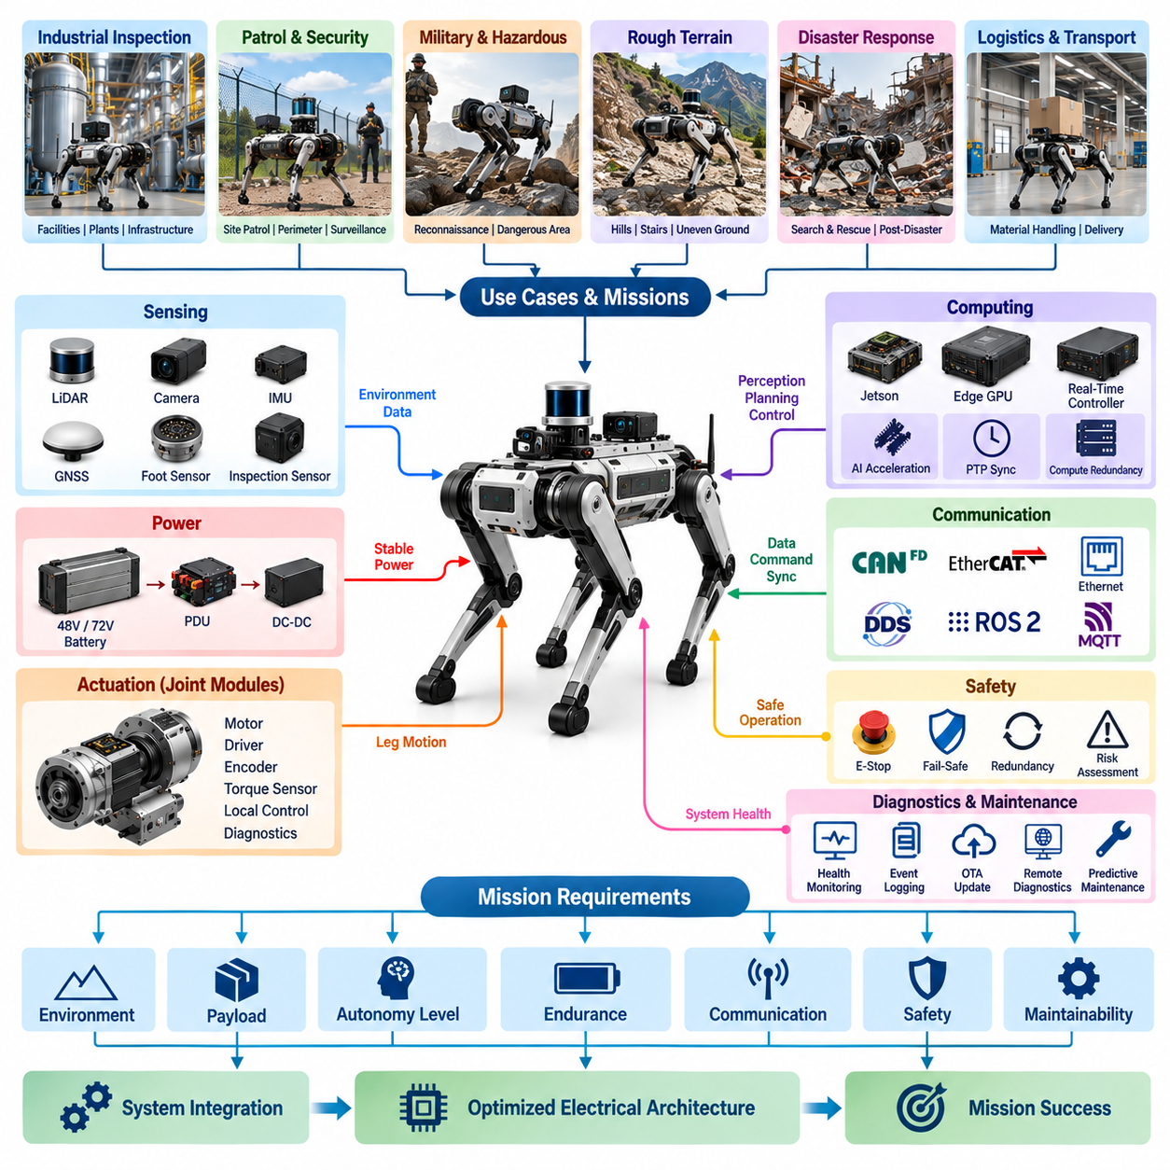
사족보행 로봇(Quadruped Robot)은 바퀴형 자율이동로봇(Autonomous Mobile Robot, AMR)이 수행하기 어려운 임무를 지원할 수 있다. 다리 기반 구조는 불균일한 지형에서 더 높은 이동성을 제공하고, 이동 중에도 차체의 자세를 제어할 수 있기 때문이다. 그러나 적절한 활용 사례(Use Case)는 이동성만으로 결정되지 않는다. 각각의 임무는 센싱, 컴퓨팅, 전원, 통신, 안전, 운용시간, 진단에 대해 서로 다른 요구사항을 만들어낸다. 따라서 전기 아키텍처(Electrical Architecture)는 사족보행 플랫폼을 범용 이동 로봇으로 취급하기보다 의도된 임무를 중심으로 설계되어야 한다.
산업용 검사(Industrial Inspection)는 사족보행 로봇의 가장 중요한 응용 분야 중 하나이다. 계단, 불균일한 바닥, 좁은 통로 또는 기타 장애물로 인해 바퀴 기반 이동이 어려운 시설에 로봇을 투입할 수 있다. 검사 임무에서는 로봇이 환경을 이동하면서 카메라, LiDAR, IMU, 필요한 경우 GNSS, 그리고 특수 검사 센서를 사용하여 정보를 수집해야 할 수 있다. 따라서 전기 아키텍처는 안정적인 센서 전원 공급, 신뢰성 있는 데이터 통신, 정확한 시간 동기화, 검사 관련 처리를 위한 충분한 컴퓨팅 능력을 제공해야 한다.
순찰 및 보안 중심 임무(Patrol and Security Missions)는 자율 이동성, 환경 인지, 지속적인 운용, 신뢰성 있는 통신에 더 큰 비중을 둔다. 사족보행 로봇은 장애물과 임무 상태를 지속적으로 인식하면서 실외 또는 반구조화된 환경을 이동해야 할 수 있다. 전기 시스템은 각각의 기능을 독립적인 서브시스템으로 취급하기보다는 센싱, 컴퓨팅, 통신, 액추에이터 제어가 지속적으로 함께 동작하도록 지원해야 한다. 따라서 전원 관리, 시스템 상태 모니터링(System Health Monitoring), 통신 신뢰성, 페일세이프(Fail-Safe) 동작은 임무 중심 아키텍처의 중요한 요소가 된다.
군사 및 위험 환경 임무(Military and Hazardous-Environment Missions)는 사람이 직접 접근하기 어렵거나 위험한 장소에서 로봇이 운용되어야 하기 때문에 추가적인 요구사항을 부과한다. 시스템 아키텍처는 원격 운용(Remote Operation), 견고한 인지(Robust Perception), 신뢰성 있는 이동, 고장에 대한 제어된 대응을 지원해야 한다. 이 볼륨의 구조에서도 군용 사족보행 로봇(Military Quadrupeds)을 사례 연구 영역으로 포함하고 있으며, 기능 안전(Functional Safety), 이중화(Redundancy), 진단(Diagnostics), 현장 검증(Field Validation)과 함께 다루고 있다. 이는 임무 성공을 단순히 목표 달성 여부로만 판단하지 않고, 개별 부품이나 서브시스템에 고장이 발생했을 때에도 로봇이 제어 가능하고 안전하게 복구할 수 있는지를 함께 고려해야 함을 의미한다.
물리적 환경(Physical Environment)은 사족보행 로봇의 임무 요구사항에 강한 영향을 미친다. 실내 검사, 실외 순찰, 산업 시설, 험지 등은 로봇의 전기 및 기계 시스템에 서로 다른 요구사항을 발생시킬 수 있다. 험지는 동적 하중을 증가시키며, 관절 센서, IMU 시스템, 발 접촉 센싱(Foot-Contact Sensing)의 정확한 피드백을 요구한다. 실외 운용에서는 환경 보호, GNSS 통합, 통신 거리 등에 대한 요구사항도 증가할 수 있다. 따라서 세부적인 전기 설계에 앞서 임무를 정의해야 한다. 환경 조건이 액추에이터 부하, 센싱 요구사항, 전력 소비, 하네스 보호, 시스템 신뢰성에 직접적인 영향을 미치기 때문이다.
검사 임무는 또한 페이로드(Payload)와 센서 통합을 시스템 수준에서 고려해야 하는 이유를 보여준다. 사족보행 로봇은 카메라, LiDAR 또는 전용 검사 장비를 탑재하면서 동시에 보행과 실시간 제어를 수행할 수 있다. 추가적인 페이로드는 전력 소비를 증가시키고 다리에 작용하는 기계적 부하를 변화시킬 수 있다. 따라서 전기 아키텍처는 안정적인 이동에 필요한 제어 성능을 유지하면서 충분한 전원 분배와 컴퓨팅 능력을 제공해야 한다. 센서 통합은 액추에이터, 전원, 컴퓨팅 아키텍처와 분리해서 생각할 수 없다. 모든 기능이 제한된 시스템 자원을 함께 사용하기 때문이다.
서로 다른 임무는 서로 다른 수준의 자율성(Autonomy)을 요구한다. 단순한 원격 제어 임무는 주로 신뢰성 있는 명령 통신과 저수준 실시간 제어를 필요로 하는 반면, 보다 높은 수준의 자율 임무는 인지, 위치 추정(Localization), 계획(Planning), AI 기반 의사결정 기능을 필요로 한다. 사족보행 플랫폼의 아키텍처에는 Jetson 컴퓨팅, Edge GPU 기능, 실시간 제어(Real-Time Control), AI 가속(AI Acceleration), Physical AI 통합이 포함된다. 이러한 기능을 통해 동일한 기본 플랫폼 아키텍처를 원격 운용에서 점점 더 높은 수준의 자율적이고 지능적인 임무 수행으로 발전시킬 수 있다.
임무 지속시간(Mission Duration)은 또 다른 중요한 아키텍처 고려사항이다. 짧은 검사 작업에서는 상대적으로 단순한 배터리 전략을 사용할 수 있지만, 장시간 순찰이나 현장 임무에서는 에너지 소비, 배터리 용량, 충전, 필요에 따른 배터리 교체를 신중하게 관리해야 한다. 따라서 전기 아키텍처는 임무 지속시간과 배터리 및 전원 분배 설계를 연결해야 한다. 전체 구조에는 48 V 및 72 V 전원 아키텍처, 배터리 통합(Battery Integration), 핫스왑 배터리(Hot-Swap Battery), 비상 전원 차단(Emergency Power Cutoff) 개념이 포함되어 있어 서로 다른 운용 지속시간 요구사항에 맞게 플랫폼을 구성할 수 있는 기반을 제공한다.
통신 요구사항(Communication Requirements) 역시 임무에 따라 크게 달라진다. 현장 산업 검사 작업에서는 센서, 제어기, 온보드 컴퓨팅 사이의 통신이 주로 필요할 수 있지만, 원격 임무에서는 운용자 또는 임무 관리 시스템과의 신뢰성 있는 외부 통신이 추가로 필요할 수 있다. 사족보행 아키텍처에는 CAN FD, EtherCAT, Gigabit Ethernet, DDS/ROS 2, MQTT 및 시간 동기화(Time Synchronization)가 포함된다. 이러한 통신 계층은 서로 다른 시간 및 대역폭 요구사항에 맞춰 저수준 액추에이터 제어, 고대역폭 센서 데이터, 로봇 소프트웨어 통신, 외부 연결을 구성할 수 있도록 한다.
사족보행 로봇이 사람, 고가의 장비 또는 위험한 환경 주변에서 운용될 경우 안전 요구사항(Safety Requirements)은 특히 중요해진다. 임무 중심 설계에서는 액추에이터, 센서, 통신 링크, 전원 부품 또는 컴퓨팅 자원에 고장이 발생했을 때 어떤 일이 발생하는지를 고려해야 한다. 따라서 비상정지(Emergency Stop), 페일세이프(Fail-Safe) 운용, 페일오퍼레이셔널(Fail-Operational) 전략, 이중화(Redundancy), 위험 평가(Risk Assessment), 현장 안전 검증(Field Safety Validation)은 독립적인 기능이 아니라 임무 정의 자체의 일부가 된다. 정상 조건에서 임무를 수행할 수 있지만 고장에 안전하게 대응하지 못하는 로봇은 임무 준비가 완료된 것으로 볼 수 없다.
임무 수행 능력은 유지보수성(Maintainability)에도 크게 의존한다. 사족보행 로봇에는 많은 분산형 전기 및 전기기계 부품이 포함되기 때문이다. 장시간의 산업 또는 현장 임무에서는 이상 상태가 완전한 고장으로 발전하기 전에 시스템이 이를 감지할 수 있어야 한다. 따라서 상태 모니터링(Health Monitoring), CAN 진단(CAN Diagnostics), 이벤트 로깅(Event Logging), OTA 업데이트(OTA Update), 원격 진단(Remote Diagnostics), 예지 정비(Predictive Maintenance)는 단순한 엔지니어링 지원 기능이 아니라 실제 운용 능력이 된다. 이러한 기능은 임무 운용자와 엔지니어가 시스템 상태를 파악하고, 고장을 조사하며, 소프트웨어를 업데이트하고, 로봇의 운용 수명주기 동안 가용성을 유지할 수 있도록 한다.
활용 사례(Use Case)와 전기 아키텍처(Electrical Architecture)의 관계는 궁극적으로 임무 목표와 시스템 능력을 서로 연결하는 과정으로 볼 수 있다. 산업용 검사는 센싱과 검사 페이로드를 중시하고, 순찰은 이동성, 인지, 통신, 운용 지속시간을 중시하며, 위험 환경이나 군사 응용은 견고성, 원격 운용, 안전성, 이중화를 더욱 중요하게 요구한다. 아키텍처에서 제시된 구체적인 사례 연구에는 Boston Dynamics Spot, Unitree B2, Go2, 군용 사족보행 로봇, 산업용 검사, 미래 사족보행 전기 아키텍처가 포함된다. 이러한 사례는 기존 상용 플랫폼에서 더욱 높은 요구사항을 갖는 임무 중심 전기 아키텍처로 발전하는 과정을 보여준다.
따라서 사족보행 플랫폼은 하나의 특정 목적만을 수행하는 로봇이 아니라 임무에 맞게 구성할 수 있는 물리적 시스템(Mission-Adaptable Physical System)으로 이해해야 한다. 기본 전기 아키텍처는 전원, 구동, 센싱, 컴퓨팅, 통신, 안전, 진단에 대한 공통 기능을 제공하고, 구체적인 임무 요구사항은 이러한 기능들이 어떻게 구성되고 어떤 기능을 우선시할지를 결정한다. 이러한 접근 방식을 사용하면 각 응용 분야마다 전체 시스템을 다시 설계하지 않고도 하나의 전기 플랫폼을 다양한 운용 역할에 적용할 수 있다. 이후의 성능 요구사항과 세부 전기 아키텍처는 의도된 임무에서 정의된 환경, 기능, 안전, 지속시간, 자율성 요구사항으로부터 직접 도출할 수 있다.

01.04. Performance Requirements
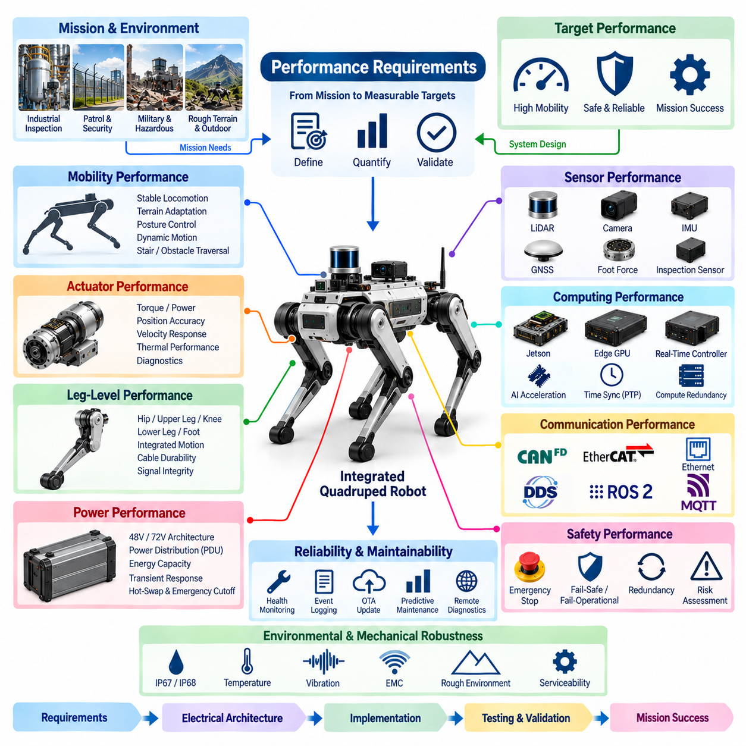
사족보행 로봇의 성능 요구사항(Performance Requirements)은 이동성, 액추에이션, 센싱, 컴퓨팅, 통신, 전원, 안전, 진단, 환경 내구성을 연결하는 시스템 수준 요구사항(System-Level Requirements)으로 정의되어야 한다. 각 서브시스템의 요구사항을 서로 독립적으로 설정할 수 없는 이유는 사족보행 로봇의 운용이 4개의 다리와 중앙 차체의 통합된 동작에 의존하기 때문이다. 따라서 유효한 성능 정의는 먼저 목표 임무와 운용 환경에서 시작하고, 이후 이러한 조건을 전기적, 기계적, 계산적, 제어 기능에 대한 측정 가능한 요구사항으로 변환해야 한다. 아키텍처 구조에서도 세부 전기 아키텍처보다 성능 요구사항을 먼저 배치하여 이러한 시스템 수준의 관계를 강조하고 있다.
이동 성능(Mobility Performance)은 사족보행 로봇의 핵심 요구사항 중 하나이다. 사족보행 방식의 가장 중요한 장점은 바퀴형 로봇이 이동하기 어려운 환경에서도 이동할 수 있다는 점이기 때문이다. 필요한 성능에는 안정적인 보행, 여러 다리의 협조된 움직임, 자세 제어, 변화하는 지형 조건에서의 운용 능력이 포함된다. 이러한 요구사항은 액추에이터 성능, 엔코더 피드백, 토크 센싱, IMU 성능, 발 힘 센싱(Foot-Force Sensing), 실시간 제어(Real-Time Control)에 직접적인 영향을 미친다. 따라서 전기 아키텍처는 요구되는 보행 동작을 지원하기에 충분한 전원, 피드백 대역폭, 통신 능력, 제어 응답성을 제공해야 한다.
액추에이터 성능(Actuator Performance)은 각 관절에 가해지는 물리적 요구사항과 연계하여 정의되어야 한다. 아키텍처에서는 BLDC/PMSM 선정, 통합 모터 드라이버(Integrated Motor Driver), 엔코더 인터페이스(Encoder Interface), 토크 센서 인터페이스(Torque Sensor Interface), 관절 모듈 진단(Joint-Module Diagnostics)을 독립적인 설계 영역으로 정의하고 있다. 이는 성능을 단순히 모터 출력이나 최대 토크만으로 표현할 수 없음을 의미한다. 위치 정확도, 속도 응답, 토크 제어, 피드백 품질, 열적 특성, 진단 능력, 통신 응답성도 함께 고려해야 한다. 관절 모듈은 운용 범위 전체에서 예측 가능한 동작을 제공해야 하며, 상위 제어기가 개별 액추에이터의 불확실성에 의해 영향을 받지 않고 모든 관절을 조정할 수 있어야 한다.
다리 수준 성능(Leg-Level Performance)은 액추에이터 요구사항을 완전한 기능성 구조로 확장한다. 아키텍처에서는 엉덩이(Hip), 상부 다리(Upper Leg), 무릎(Knee), 하부 다리(Lower Leg), 발(Foot), 다리 통합(Leg Integration)을 별도의 기능으로 구분하고 있으며, 이는 사족보행 다리 내부의 서로 다른 기계적·전기적 역할을 반영한다. 따라서 성능 요구사항은 개별 관절 모듈이 협조된 움직임을 수행할 때 서로 어떻게 상호작용하는지를 고려해야 한다. 다리가 동작 범위 전체에서 반복적으로 움직이는 동안 전원 공급, 신호 무결성, 동적 케이블 거동, 센서 피드백, 통신이 안정적으로 유지되어야 한다. 개별 액추에이터 시험에서 우수한 성능을 보이더라도 통합 과정에서 과도한 지연, 간섭, 케이블 스트레스 또는 피드백 불안정성이 발생한다면 시스템 요구사항을 충족하지 못할 수 있다.
전원 성능(Power Performance)은 연속 운용과 동적 부하 조건을 모두 지원해야 한다. 아키텍처에서는 48 V 및 72 V 전원 아키텍처, PDU 설계, 배터리 통합, 핫스왑 배터리(Hot-Swap Battery) 기능, 비상 전원 차단(Emergency Power Cutoff)을 정의하고 있다. 이러한 요소는 성능 정의에 전원 가용성, 전원 분배 안정성, 변환 효율, 과도 응답(Transient Response), 보호 기능, 에너지 용량을 포함해야 함을 의미한다. 배터리 성능 역시 임무 지속시간과 액추에이터 요구 전력을 함께 고려해야 한다. 보행 동작에서는 전력 요구량이 빠르게 변화할 수 있기 때문이다. 전원 시스템은 충분한 에너지와 순간적인 전력 공급 능력을 제공하면서도 컴퓨팅, 센싱, 통신, 제어 기능의 안전성과 동작을 저해하지 않아야 한다.
센서 성능(Sensor Performance)은 환경 이해(Environment Understanding)와 로봇 내부 상태 추정(Internal Robot-State Estimation)을 모두 지원해야 한다. 아키텍처에서는 IMU 통합, 발 힘 센싱, LiDAR, 카메라, GNSS, 검사 센서(Inspection Sensor)를 별도의 영역으로 정의하고 있다. 따라서 센서 요구사항은 단순한 센서 정확도를 넘어선다. 시간적 일관성, 데이터 가용성, 동기화, 강건성, 장착 안정성, 환경 보호, 통신 성능도 제어기에 제공되는 정보의 품질에 영향을 미칠 수 있다. 동적으로 움직이는 사족보행 로봇에서는 지연되거나 제대로 동기화되지 않은 센서 정보가 균형과 보행에 직접적인 영향을 줄 수 있으므로 센서 성능은 컴퓨팅 및 시간 동기화 성능과 분리할 수 없다.
컴퓨팅 성능(Computing Performance)은 결정론적 제어(Deterministic Control)와 점점 더 복잡해지는 AI 작업을 동시에 처리할 수 있어야 한다. 아키텍처에서는 Jetson 아키텍처, Edge GPU Server, 실시간 제어기(Real-Time Controller), AI 가속(AI Acceleration), PTP 시간 동기화(PTP Time Synchronization), 컴퓨트 이중화(Compute Redundancy)를 구분하고 있다. 이러한 구조는 컴퓨팅 요구사항을 단순히 프로세서 사양으로 정의하기보다 기능에 따라 정의해야 함을 보여준다. 실시간 제어는 예측 가능한 타이밍과 응답성을 필요로 하는 반면, 인지, 계획, AI 추론은 상당한 연산 처리량을 요구할 수 있다. 따라서 성능 목표는 서로 다른 컴퓨팅 영역에서 지연시간, 처리량, 결정론성, 열적 제약, 전력 소비, 시스템 가용성 사이의 균형을 고려해야 한다.
통신 성능(Communication Performance)은 분산된 전기 및 소프트웨어 기능을 조정하기 위한 기반을 제공한다. CAN FD와 EtherCAT은 Gigabit Ethernet, DDS/ROS 2, MQTT 및 시간 동기화와 함께 아키텍처에 정의되어 있다. 이러한 기술은 서로 다른 통신 역할을 수행하므로 성능 요구사항 역시 대역폭, 지연시간, 결정론성, 신뢰성, 동기화 정확도, 고장 대응 특성을 기준으로 설정해야 한다. 액추에이터 통신은 결정론적이고 시간에 민감한 동작을 우선할 수 있는 반면, 카메라와 기타 고대역폭 센서는 훨씬 높은 데이터 처리 용량을 필요로 한다. 상위 수준의 로봇 소프트웨어는 유연한 데이터 분배와 통합을 우선할 수 있다. 따라서 아키텍처에서는 모든 통신을 하나의 동일한 네트워크로 취급해서는 안 된다.
안전 성능(Safety Performance)은 고장과 위험한 운용 조건이 초래할 수 있는 결과를 기준으로 정의되어야 한다. 아키텍처에서는 위험 평가(Risk Assessment), 비상정지(Emergency Stop), 페일오퍼레이셔널 설계(Fail-Operational Design), 페일세이프 아키텍처(Fail-Safe Architecture), 이중화(Redundancy), 현장 안전 검증(Field Safety Validation)을 명시적으로 포함하고 있다. 따라서 성능 요구사항은 정상 운용에서의 동작뿐만 아니라 센서, 액추에이터, 통신 링크, 컴퓨팅 자원, 전원 부품에 고장이 발생했을 때 예상되는 대응까지 정의해야 한다. 안전 기능은 적절한 시간 내에 응답하고, 로봇을 허용 가능한 상태로 전환하며, 국부적인 고장이 제어되지 않는 시스템 상태로 확대되는 것을 방지해야 한다. 따라서 안전 성능은 개별 부품의 사양이 아니라 시스템의 특성으로 이해해야 한다.
환경 및 기계적 강건성(Environmental and Mechanical Robustness) 역시 사족보행 로봇의 중요한 성능 영역이다. 하네스 및 커넥터 아키텍처에는 동적 케이블 라우팅(Dynamic Cable Routing), IP67/IP68 설계, 커넥터 선정, 정비성(Serviceability)이 포함되며, 시험 구조에는 EMC, IP, 진동, 현장, 신뢰성 시험이 포함된다. 이는 로봇이 환경적·기계적 스트레스가 발생하는 조건에서도 전기적 및 기능적 성능을 유지해야 함을 의미한다. 방수 및 방진, 진동 내성, 전자파 적합성(EMC), 커넥터 무결성, 반복적인 하네스 움직임은 모두 장기 운용에 영향을 줄 수 있다. 따라서 성능 요구사항은 실험실 조건에서 로봇이 무엇을 할 수 있는지만 설명해서는 안 되며, 실제 현장 환경에서 얼마나 일관되게 성능을 유지할 수 있는지도 정의해야 한다.
신뢰성 및 유지보수성 요구사항(Reliability and Maintainability Requirements)은 로봇의 운용 수명주기 전체로 성능 평가 범위를 확장한다. 시스템 상태 모니터링, CAN 진단, OTA 업데이트, 이벤트 로깅, 원격 진단, 예지 정비(Predictive Maintenance)가 아키텍처에 명시적으로 포함되어 있다. 이러한 기능은 성능 저하와 이상 동작이 심각한 고장으로 발전하기 전에 이를 감지할 수 있도록 한다. 따라서 신뢰성은 지속적인 시스템 가용성, 고장 감지, 고장 격리, 복구, 정비성, 소프트웨어 유지보수의 관점에서 고려해야 한다. 반복적인 산업 또는 현장 임무를 수행하도록 설계된 사족보행 로봇은 초기 시험에서만 성능 목표를 달성하는 것이 아니라 장기간 예측 가능한 성능을 유지해야 한다.
궁극적으로 사족보행 로봇의 성능 요구사항은 임무 목표에서 시스템 동작으로 이어지고, 다시 개별 서브시스템 사양으로 연결되는 추적 가능한 체계(Traceable Chain)를 형성해야 한다. 이동성 요구사항은 액추에이터와 센싱에 영향을 주고, 액추에이터 요구사항은 전원 및 열 설계에 영향을 미치며, 센서 요구사항은 컴퓨팅, 통신, 시간 동기화에 영향을 미친다. 안전 요구사항은 이중화 및 제어 아키텍처에 영향을 주고, 운용 지속시간 요구사항은 배터리와 전원 분배에 영향을 미친다. 이후의 전기 아키텍처는 전기 시험, EMC, IP, 진동, 현장, 신뢰성 시험을 통해 이러한 요구사항에 대해 평가될 수 있다. 이를 통해 요구사항이 아키텍처를 정의하고, 아키텍처가 구현을 가능하게 하며, 검증(Validation)이 완성된 사족보행 시스템이 의도된 임무 성능을 달성했는지를 입증하는 폐쇄형 엔지니어링 루프(Closed Engineering Loop)를 구축할 수 있다.

01.05. Electrical Architecture Overview
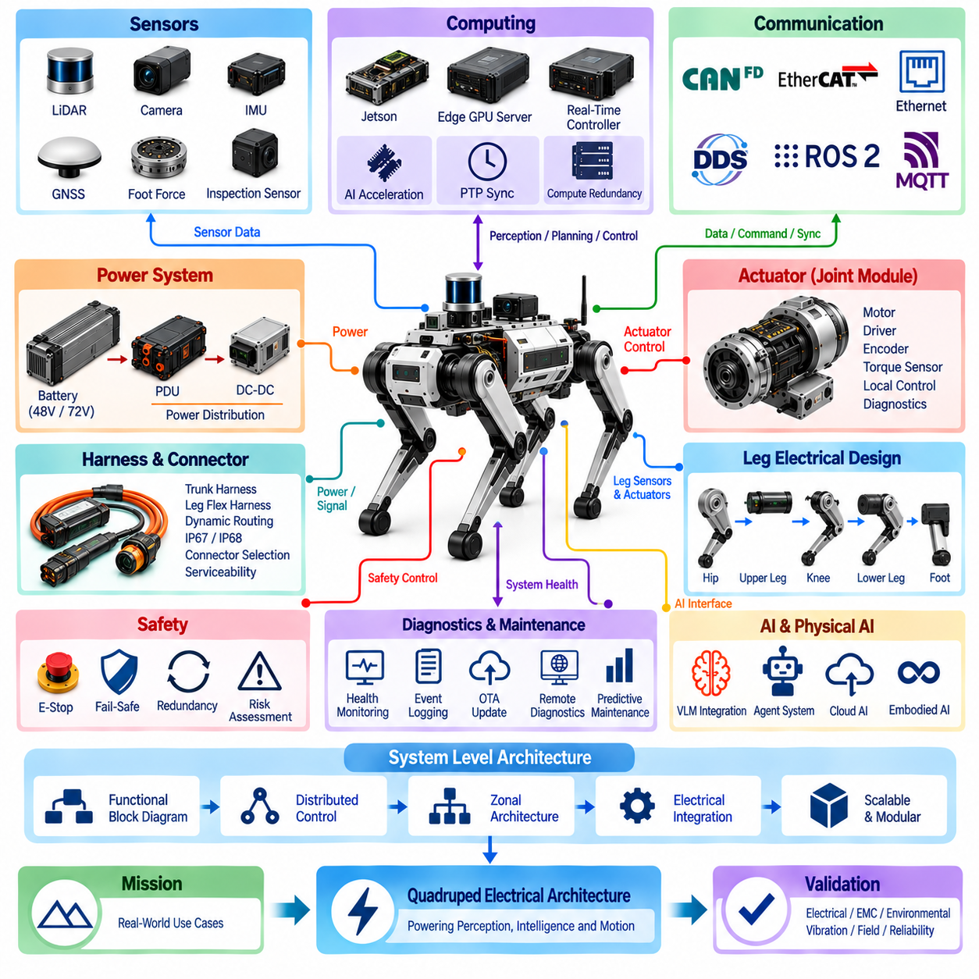
사족보행 로봇의 전기 아키텍처(Electrical Architecture)는 에너지 저장, 전원 분배, 액추에이터, 센서, 컴퓨팅 자원, 통신 네트워크, 안전 기능, 진단 서비스를 하나의 통합된 물리 시스템으로 연결하는 구조적 프레임워크를 제공한다. 4개의 관절형 다리가 인지 및 상위 수준의 지능과 동시에 동작해야 하므로, 아키텍처는 분산형 실시간 기능과 중앙 집중형 시스템 통합을 모두 지원해야 한다. 따라서 개별 서브시스템이 독립적으로 동작하면서도 전체 로봇과 동기화될 수 있도록 전기적 경계와 인터페이스를 정의한다.
시스템 수준에서 아키텍처는 기능적 구성에서 분산형 및 조널 전기 구조(Distributed and Zonal Electrical Structures)로 발전한다. 이 볼륨에서는 기능 블록 다이어그램(Functional Block Diagram), 분산 제어 아키텍처(Distributed Control Architecture), 조널 전기 아키텍처(Zonal Electrical Architecture), 컴퓨팅 아키텍처(Computing Architecture), 안전 아키텍처(Safety Architecture)를 각각 독립적인 설계 주제로 구분한다. 이러한 구성은 전기 기능을 물리적으로 어디에 배치하고, 제어기를 어떻게 분산하며, 중앙 차체와 4개의 다리 사이에서 전력과 데이터가 어떻게 이동하는지를 결정해야 할 필요성을 반영한다. 명확한 시스템 수준 아키텍처는 불필요한 배선을 줄이고 모듈성, 고장 격리, 유지보수, 향후 확장을 위한 기반을 제공한다.
전원 아키텍처(Power Architecture)는 로봇의 에너지 백본(Energy Backbone)을 형성한다. 정의된 구조에는 48 V 및 72 V 아키텍처, 전원 분배 장치(Power Distribution Unit, PDU) 설계, 배터리 통합(Battery Integration), 핫스왑 배터리(Hot-Swap Battery) 기능, 비상 전원 차단(Emergency Power Cutoff)이 포함된다. 배터리는 기본적인 전기 에너지를 공급하고, PDU는 액추에이터, 컴퓨팅, 센싱, 보조 장치 영역에 보호된 전원을 분배한다. 이후 DC-DC 변환(DC-DC Conversion)을 통해 저전압 전자 장치에 필요한 전압 수준을 공급할 수 있다. 이러한 계층형 전원 구조는 고출력 관절 구동과 민감한 전자 부하가 적절한 보호 및 분배 경계를 유지하면서 함께 동작할 수 있도록 한다.
액추에이터 전기 아키텍처(Actuator Electrical Architecture)는 전기 에너지와 물리적 움직임 사이의 핵심 인터페이스를 형성한다. 각 관절 모듈(Joint Module)은 BLDC 또는 PMSM 모터, 모터 드라이버(Motor Driver), 엔코더 인터페이스(Encoder Interface), 토크 센서 인터페이스(Torque Sensor Interface), 진단 기능을 통합할 수 있다. 이러한 기능을 관절 가까이에 분산하면 저수준 모터 신호를 로봇 전체에 걸쳐 배선해야 하는 필요성을 줄이고 모듈형 액추에이터 아키텍처(Modular Actuator Architecture)를 구축할 수 있다. 이에 따라 상위 제어기는 지능형 관절 모듈과 명령 및 상태 정보를 교환하고, 로컬 전자 장치는 모터 정류(Motor Commutation), 피드백 획득, 액추에이터 수준 제어를 담당할 수 있다.
4개의 다리는 이러한 분산 아키텍처를 기계적으로 동적인 영역까지 확장한다. 엉덩이(Hip), 상부 다리(Upper Leg), 무릎(Knee), 하부 다리(Lower Leg), 발(Foot), 전체 다리 통합(Leg Integration)이 각각 별도의 설계 영역으로 정의된다. 관절이 반복적으로 회전하고 다리가 진동, 충격, 변화하는 기계적 하중을 받는 동안에도 전기 인터페이스는 신뢰성을 유지해야 한다. 따라서 전원 도체, 통신선, 센서 신호, 로컬 전자 장치는 기계 구조가 완성된 이후 추가되는 것이 아니라 기계 구조와 함께 통합되어야 한다. 다리는 전기 설계와 물리적 패키징(Physical Packaging)의 영향을 동시에 받는 분산형 전기 서브시스템(Distributed Electrical Subsystem)이 된다.
하네스 및 커넥터 엔지니어링(Harness and Connector Engineering)은 이러한 전기 영역 사이의 물리적 연결을 제공한다. 아키텍처에서는 트렁크 하네스(Trunk Harness)와 유연 다리 하네스(Flexible Leg Harness)를 구분하고, 동적 케이블 라우팅(Dynamic Cable Routing), IP67/IP68 설계, 커넥터 선정, 정비성(Serviceability)을 명시적으로 포함한다. 중앙 차체에서는 상대적으로 보호된 배선 경로를 사용할 수 있지만, 다리 하네스는 반복적인 굽힘과 움직임을 견뎌야 한다. 따라서 커넥터와 케이블 선정에서는 전류 용량, 신호 무결성, 환경 밀봉, 기계적 고정, 반복 운동, 접근성, 교체성을 고려해야 한다. 모든 분산 전기 기능이 궁극적으로 물리적 연결에 의존하므로 하네스 아키텍처는 주요 신뢰성 요소가 된다.
센서 아키텍처(Sensor Architecture)는 로봇 자체와 주변 환경에 대한 정보를 제공한다. 정의된 시스템에는 IMU 통합(IMU Integration), 발 힘 센싱(Foot-Force Sensing), LiDAR, 카메라, GNSS, 검사 센서(Inspection Sensor)가 포함된다. 내부 센싱은 차체 상태 추정, 접촉 감지, 보행 제어를 지원하고, 환경 센서는 인지, 위치 추정(Localization), 내비게이션, 임무 수행에 필요한 정보를 제공한다. 이러한 센서들은 서로 다른 전원, 대역폭, 시간, 물리적 인터페이스 요구사항을 갖는다. 따라서 전기적 통합에서는 전원 공급, 통신 인터페이스, 장착, 동기화, 적절한 컴퓨팅 영역으로의 데이터 전달을 함께 조정해야 한다.
컴퓨팅 아키텍처(Computing Architecture)는 센서 정보를 조정된 물리적 행동으로 변환하기 위한 처리 계층을 제공한다. 구조에는 Jetson 아키텍처, Edge GPU Server, 실시간 제어기(Real-Time Controller), AI 가속(AI Acceleration), PTP 시간 동기화(PTP Time Synchronization), 컴퓨트 이중화(Compute Redundancy)가 포함된다. 실시간 제어기는 결정론적 제어 기능(Deterministic Control Function)을 처리하고, 고성능 프로세서는 인지, 계획, AI 작업을 수행할 수 있다. 이러한 기능 분리는 계산량이 많은 지능 기능이 시간에 민감한 액추에이터 제어를 직접 방해하지 않도록 한다. 이후 시간 동기화는 분산된 센싱, 컴퓨팅, 제어 기능 전체에 공통된 시간 기준을 제공한다.
통신 아키텍처(Communication Architecture)는 분산된 제어기, 센서, 컴퓨팅 자원, 외부 시스템을 연결한다. CAN FD, EtherCAT, Gigabit Ethernet, DDS/ROS 2, MQTT, 시간 동기화(Time Synchronization)는 서로 다른 통신 요구사항을 담당하므로 별도의 아키텍처 주제로 다루어진다. 액추에이터 네트워크에는 예측 가능한 제어 통신이 필요하고, 고대역폭 센서에는 더 높은 데이터 전송 용량이 필요하며, 로봇 소프트웨어에는 프로세스와 컴퓨터 사이의 유연한 정보 교환이 필요하다. 따라서 전체 전기 아키텍처는 모든 장치를 하나의 네트워크 기술에 통합하기보다 여러 통신 영역(Communication Domain)을 목적에 맞게 사용할 수 있다.
안전 아키텍처(Safety Architecture)는 전원, 제어, 통신, 액추에이션 영역 전체에 중첩되어 적용된다. 정의된 구조에는 위험 평가(Risk Assessment), 비상정지(Emergency Stop), 페일오퍼레이셔널 설계(Fail-Operational Design), 페일세이프 아키텍처(Fail-Safe Architecture), 이중화(Redundancy), 현장 안전 검증(Field Safety Validation)이 포함된다. 비상 상황에서는 하나의 전기 회로를 단순히 차단하는 것보다 전원 분배, 제어기, 통신 네트워크, 액추에이터가 조정된 방식으로 대응해야 할 수 있다. 따라서 안전 아키텍처는 고장을 어떻게 감지하고, 위험한 에너지 또는 움직임을 어떻게 제어하며, 성능 저하 상태에서 어떤 기능을 유지해야 하는지를 정의해야 한다. 이후 지속 운용이나 제어된 복구가 필요한 영역에는 선택적으로 이중화를 적용할 수 있다.
진단 및 OTA 기능(Diagnostics and OTA Functions)은 점점 더 분산되는 전기 시스템의 상태를 파악할 수 있도록 한다. 시스템 상태 모니터링(System Health Monitoring), CAN 진단(CAN Diagnostics), OTA 업데이트(OTA Update), 이벤트 로깅(Event Logging), 원격 진단(Remote Diagnostics), 예지 정비(Predictive Maintenance)는 로봇이 이상 상태를 감지하고, 고장 정보를 보존하며, 소프트웨어를 유지하고, 현장 정비를 지원할 수 있도록 한다. 고장은 관절 전자 장치, 센서, 하네스, 통신 링크, 전원 장치 또는 컴퓨팅 시스템에서 발생할 수 있으므로 진단 정보는 여러 아키텍처 영역에서 수집되어야 한다. 이를 통해 고장 격리와 수명주기 관리를 지원하는 시스템 전체의 상태 계층(System-Wide Health Layer)을 구축할 수 있다.
전기 아키텍처는 또한 AI 및 Physical AI 통합을 위한 물리적 기반을 제공한다. 이 볼륨에서는 시각언어모델 통합(VLM Integration), 에이전트 시스템(Agent System), Edge AI 아키텍처, Cloud AI 아키텍처, 체화 AI 인터페이스(Embodied AI Interface), 파운데이션 모델 통합(Foundation Model Integration)을 기반 로봇 플랫폼과 연결한다. 상위 수준의 지능은 궁극적으로 신뢰성 있는 센서 데이터, 동기화된 컴퓨팅, 결정론적 제어, 통신, 가용한 전력에 의존한다. 따라서 Physical AI는 물리적 로봇과 분리된 독립적인 소프트웨어 기능이 아니라 전기 및 제어 인프라 위에 구축되는 상위 아키텍처 능력으로 이해해야 한다.
전체적으로 사족보행 로봇의 전기 아키텍처는 배터리 에너지를 물리적 행동으로 연결하고, 환경 정보를 지능적 의사결정으로 연결하는 계층적이면서도 긴밀하게 통합된 구조를 형성한다. 전원은 액추에이션과 컴퓨팅을 가능하게 하고, 센서는 로봇과 환경의 상태를 표현하며, 통신은 명령과 데이터를 전달하고, 컴퓨팅은 정보를 의사결정으로 변환하며, 안전은 시스템 동작을 제한하고, 진단은 운용 상태를 유지한다. 이후의 각 장에서는 이러한 영역을 보다 상세하게 다루며, 최종적으로 시험 및 검증(Testing and Validation)을 통해 통합 시스템의 전기, 전자파 적합성(EMC), 환경, 진동, 현장, 신뢰성 성능을 검증한다.

